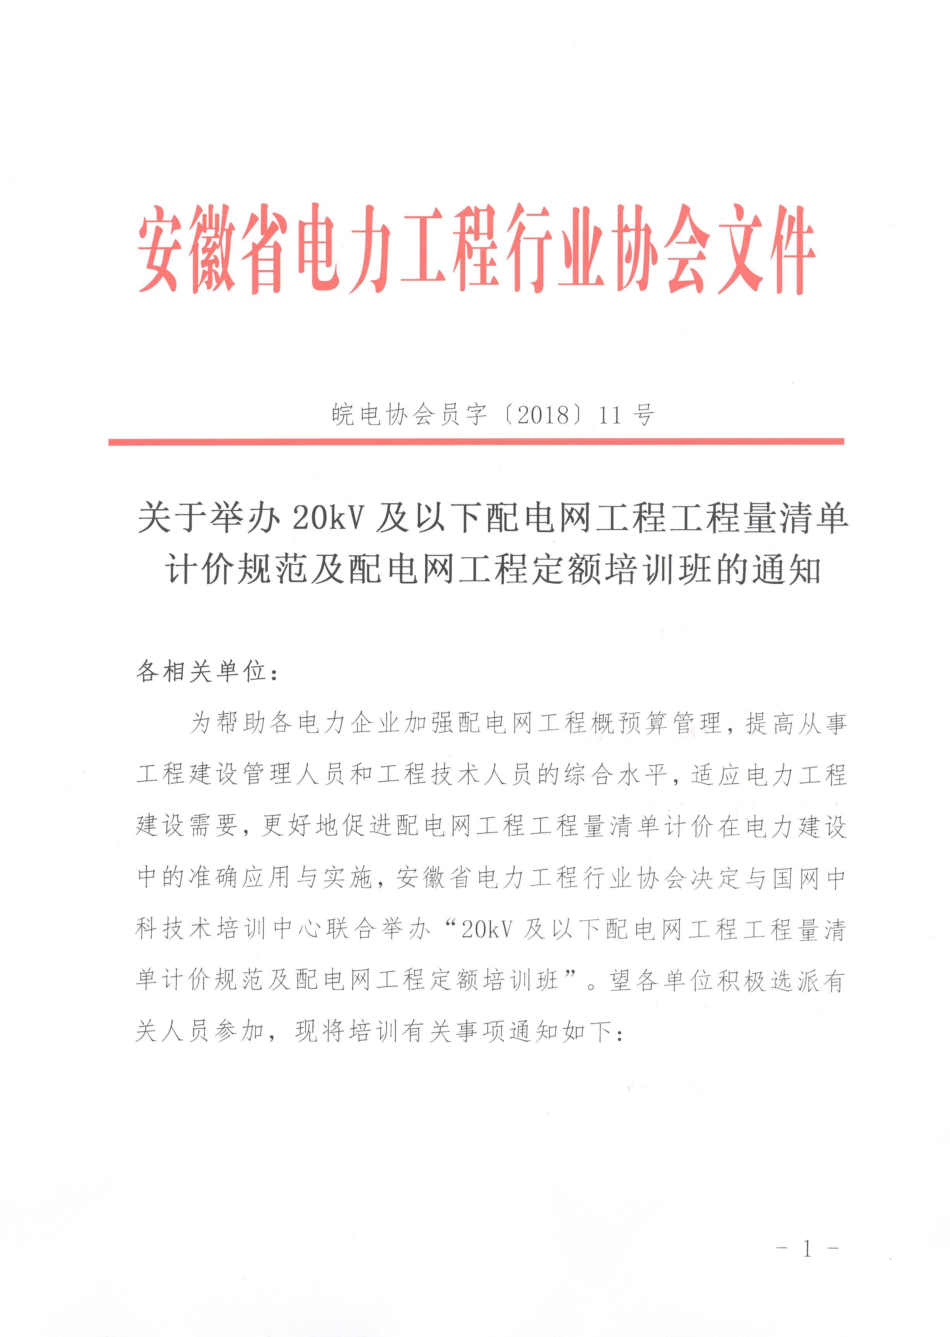
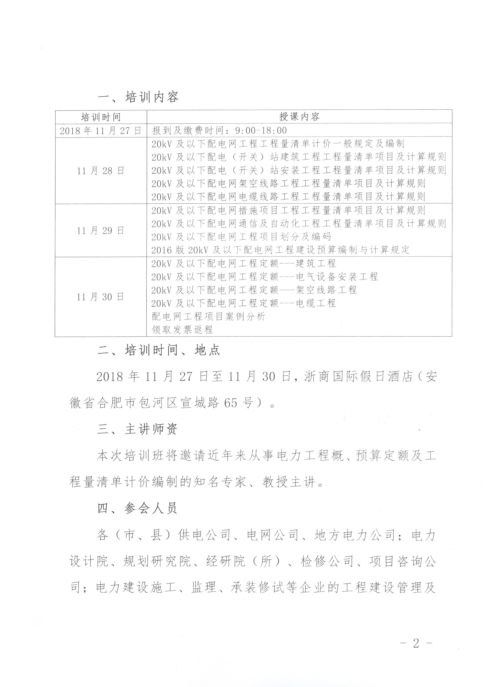
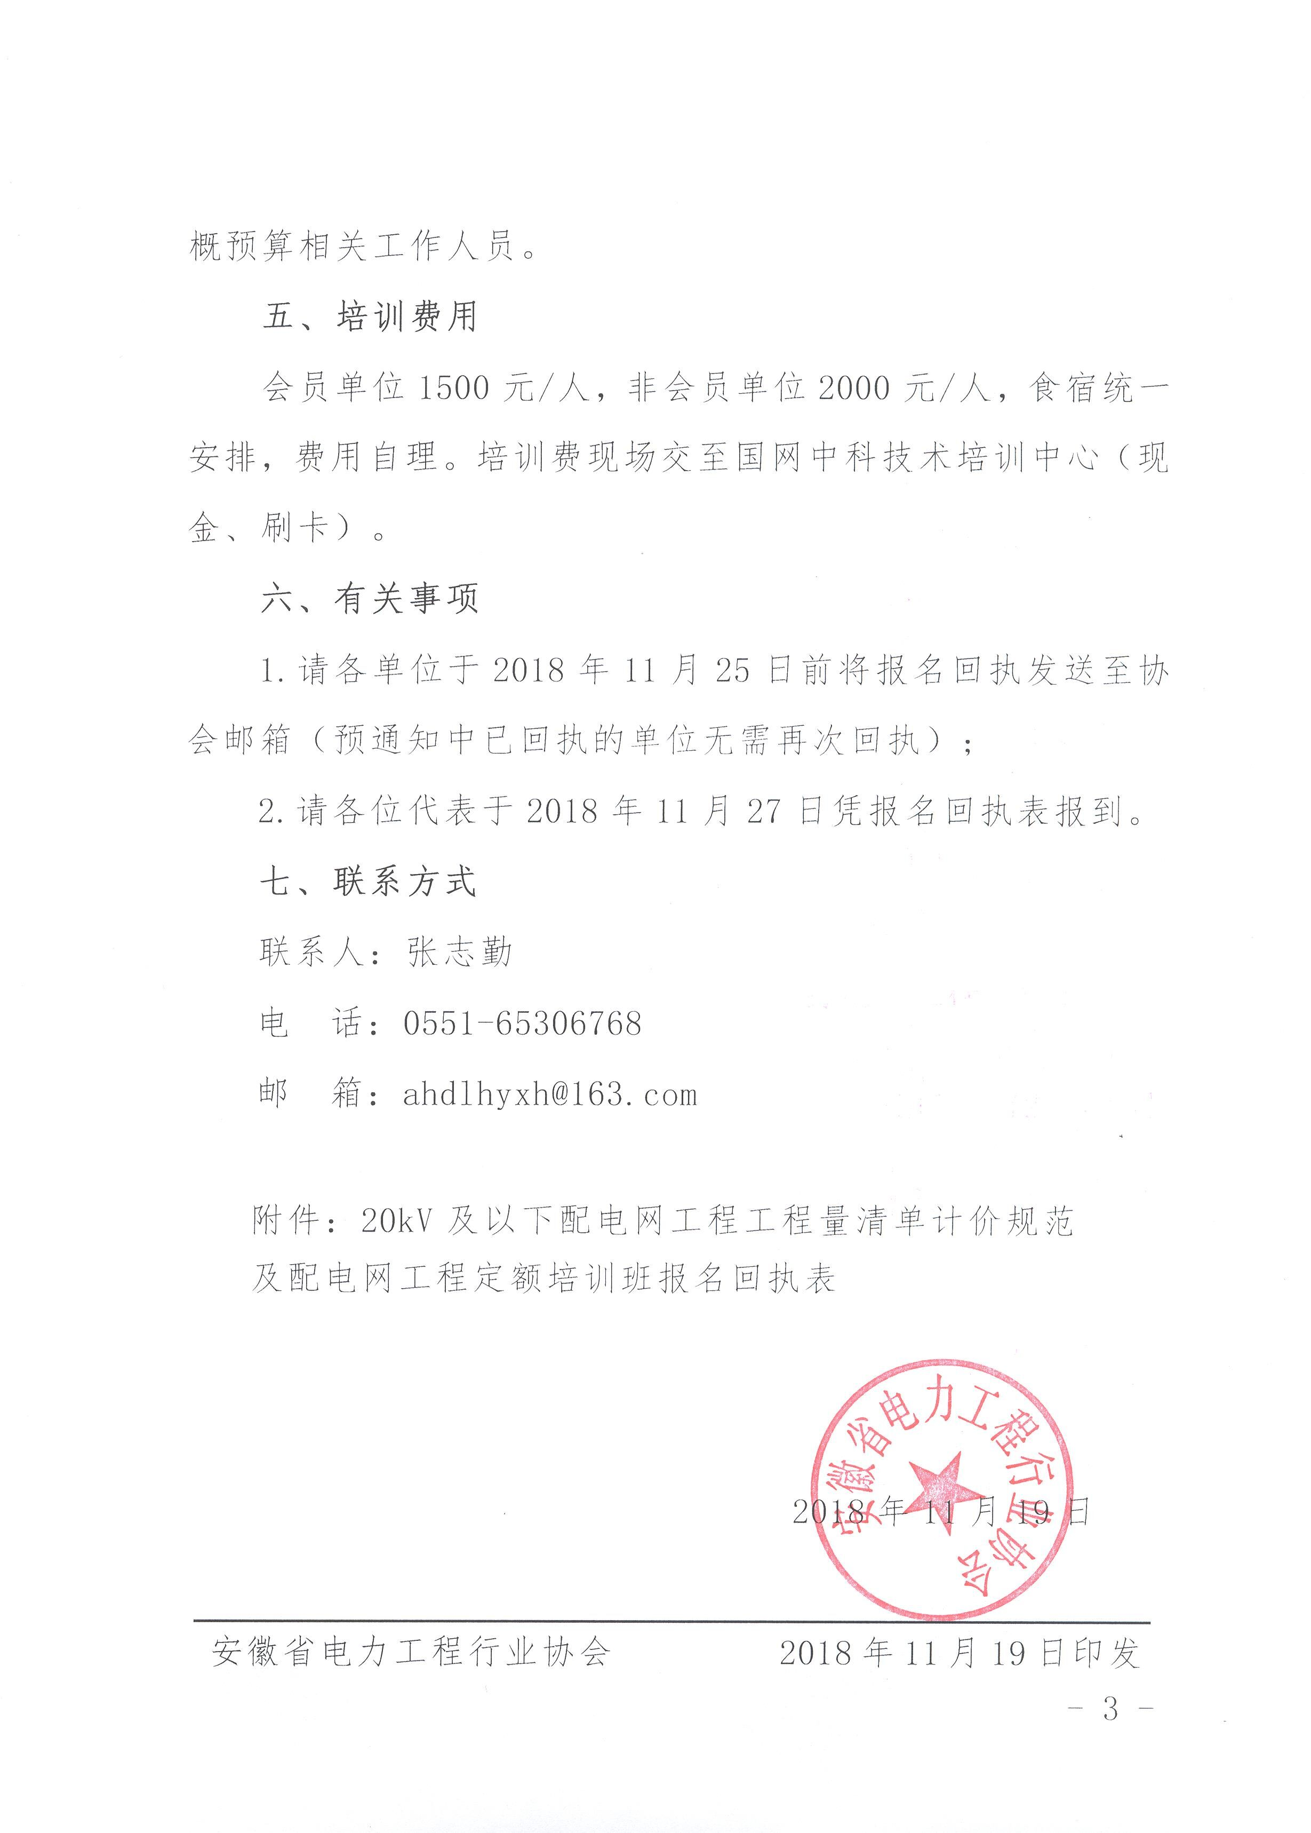
附件：
20KV及以下配电网工程工程量清单计价规范及配电网
工程定额培训班报名回执表
单位名称： (加盖公章)
单位名称 |  |  |  |  |  |  | 电话
通信地址 |  |  |  |  |  |  | 传真
姓 名 | 性 别 |  | 职 务 | 手 机 | 邮箱E-mail |  | 是否住宿（标间/单间）
参会说明：
1.参会单位严禁在会场内发放企业资料；
2.参会须提前填写本回执单并传给协会；
请您详细填写本表，并尽快电邮至协会。
电话0551-65306768 E-mail:ahdlhyxh@163.com
单位开票信息填写
发票类型： |  | 增值税专用发票□ |  |  |  | 增值税普通发票□
名 称(单位）：
纳 税 人识别号：
地址、电话：
开户行及账号：
提示：请核实确认无误后填写，如有字母间为0（零）或数字间为o(字母）等请注明

